В этом мире войн и политических переворотов очень важно оставаться человеком и уметь выручить в трудную минуту. Совсем не важно из какой вы страны, даже самый маленький добрый поступок принесет больше любви и радости, чем все богатства мира.
AdMe.ru вспомнил лучшие примеры проявления доброты по всему земному шару.

Италия
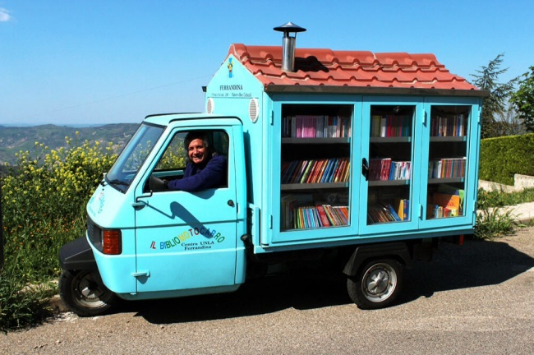© img-fotki
Школьный учитель Антонио ла Кава купил трехколесный грузовичок и переоборудовал его в детскую библиотеку на колесах. Путешествуя на своей передвижной библиотеке по стране, он старается вселить в итальянских детишек любовь к чтению. Все книги (их более тысячи) Антонио приобрел на собственные деньги, а каждый его приезд в очередной маленький городок превращается в целое событие для местной детворы.

Норвегия
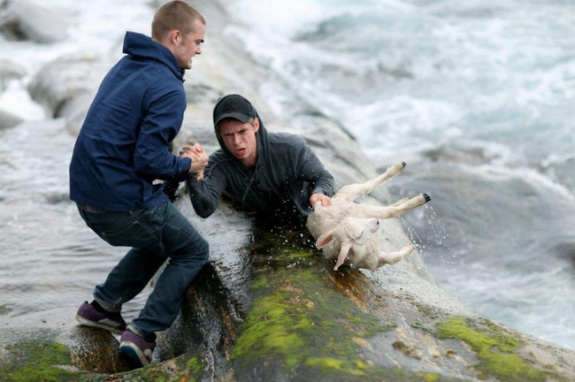© api
Простые парни рисковали жизнью, чтобы спасти упавшего в воду ягненка.

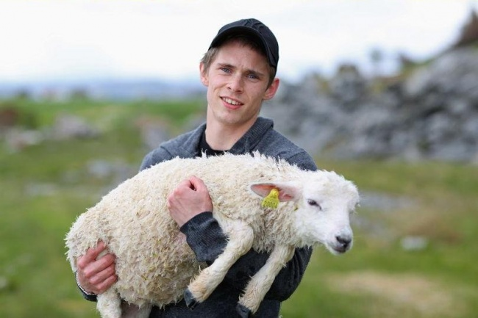© tumblr
И ведь вытащили!

Египет
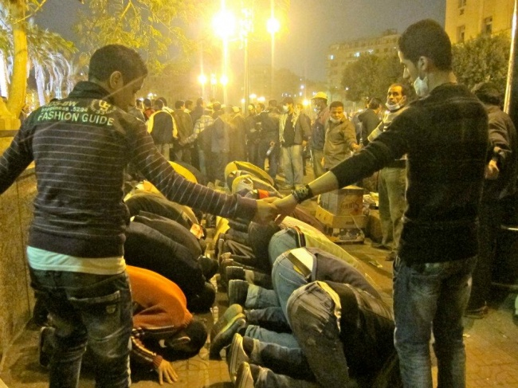© blogspot
Христиане окружили кольцом мусульман, чтобы те могли молиться во время беспорядков в Египте.
© chicagonow
Мусульмане защищают христиан в Египте во время рождественского богослужения.

Таиланд
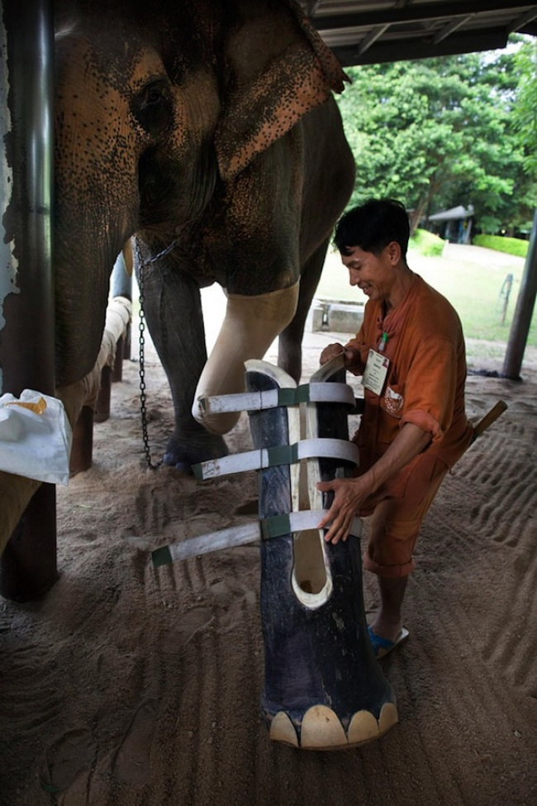© tehranpress
Слону, наступившему на фугас и потерявшему часть ноги, надевают новый протез.

Беларусь
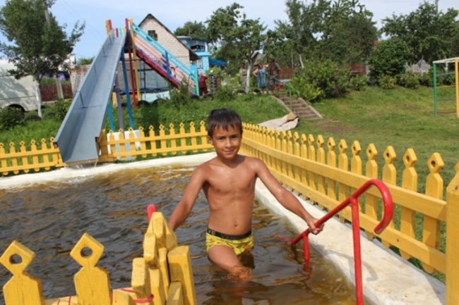© pravda-tv
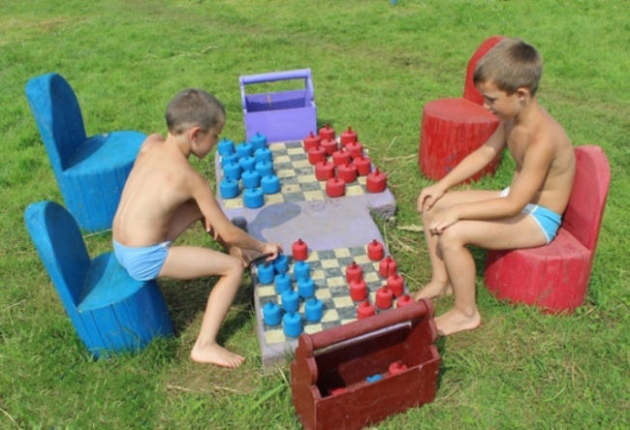© pravda-tv
Пенсионер Вячеслав Иванович по собственной инициативе построил «аквапарк». Любой желающий может поплескаться в воде абсолютно бесплатно. Чего тут только нет: горка для спуска в небольшой бассейн, площадка для игры в волейбол и футбольное мини-поле, разные виды качелей, необычная зона для игры в шашки, трамплины для прыжков в воду, деревянные ступеньки для спуска в реку. Все это — дело рук пенсионера.

Афганистан
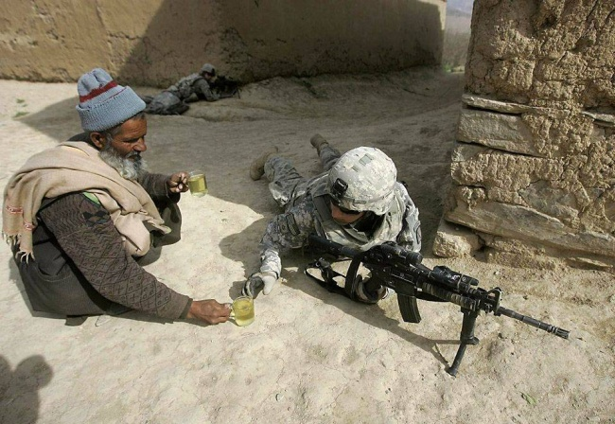© memegags
Афганец предлагает чай американским солдатам. Обратите внимание на вторую кружку в его руке и на второго солдата на фоне.

Бангладеш
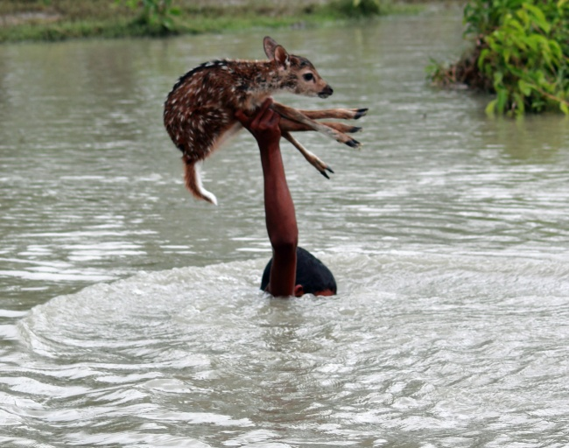© 20minutes
Храбрый мальчик в Бангладеш рисковал собственной жизнью, чтобы спасти оленёнка во время паводка.

Тайвань
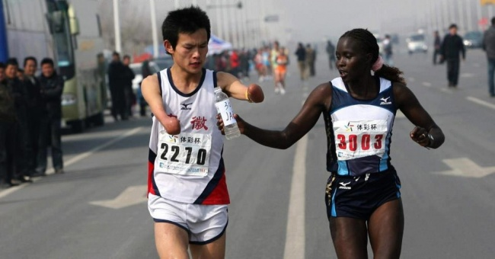© ladies.zp
Жаклин Киплимо помогает бегуну-инвалиду финишировать в марафоне в Тайване.

Канада
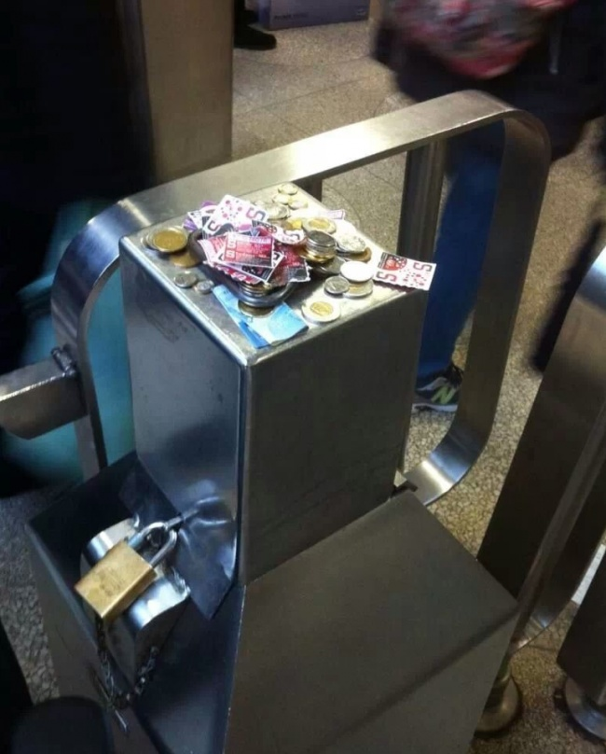© blogspot
В канадском метро сломался турникет, и не было никого из работников. Вот что оставили на входе пассажиры.

Украина
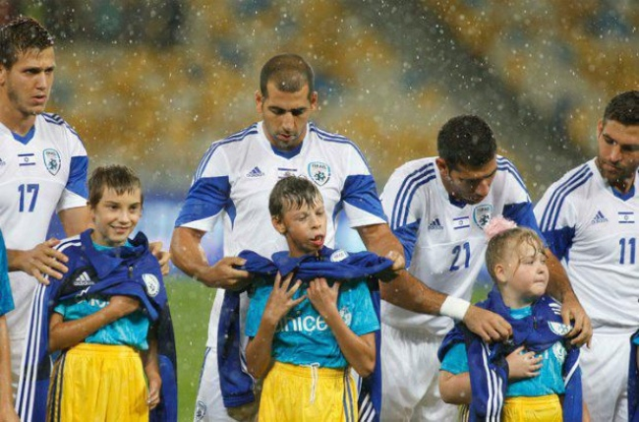© storage1
Израильские футболисты прикрывают украинских детей от дождя. Перед самой игрой на НСК «Олимпийский» обрушился ливень. При этом резко похолодало и стал дуть ветер. В этой ситуации команды выходили на поле. По традиции — вместе с детьми.

Китай
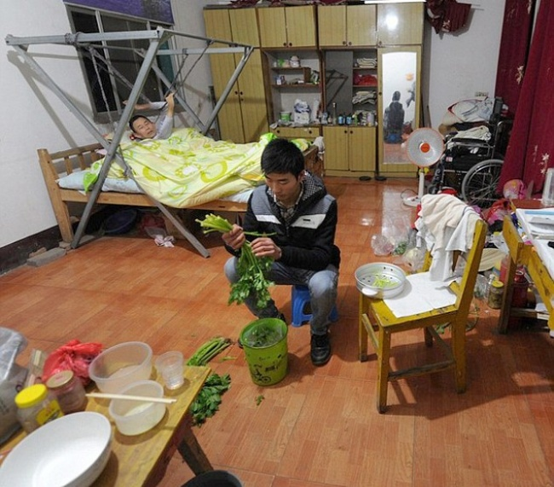© amusingtruth
Гуо Шиджин вырос в бедной семье, и всегда мечтал учиться в университете. Его детство было тяжелым: он всю жизнь заботился о своей душевнобольной матери, и получил высшие оценки в школе, чтобы его мечта стала реальностью. Когда его отец упал с высоты во время работы и остался парализованным, перед Гуо встал выбор: забота об отце или мечта. Вместо того, чтобы отказаться от учебы, парень получил разрешение забрать отца к себе в общежитие, чтобы быть рядом. Гуо заботится об отце и получает стипендию за успешную учебу.
Босния и Герцеговина
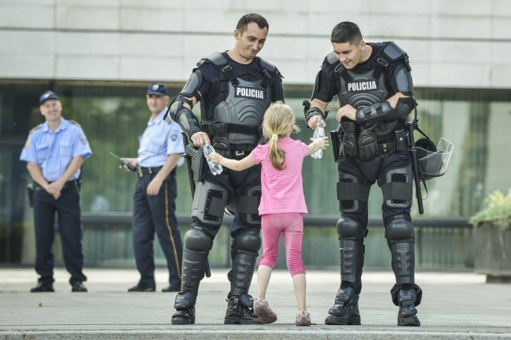© azramag
Девочка протягивает воду полицейским.

Финляндия
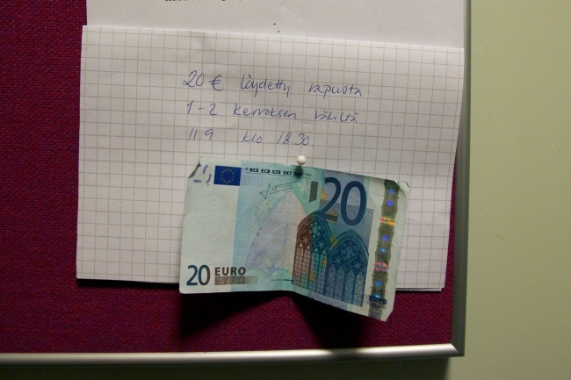© joyreactor
Подъезд дома в Хельсинки. Надпись гласит: «20 евро. Найдены в подъезде между 1 и 2 этажом 11 сентября в 18.30».

Индия
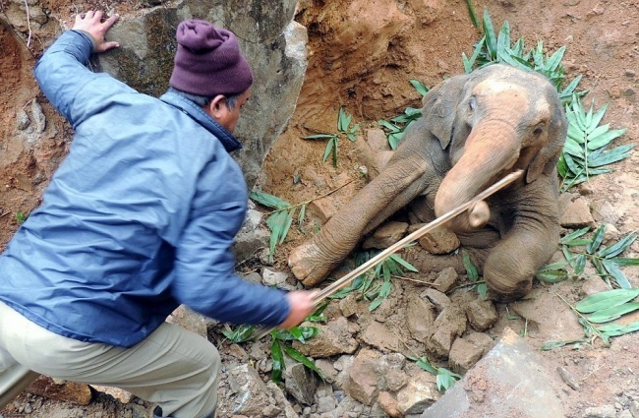© inews
Пассажиры поезда увидели, что слоненок провалился в яму и уговорили машиниста остановиться и помочь ему. Пока ждали помощь, люди подкармливали его листьями, а приехавшие спасатели вытащили животное.

Австралия
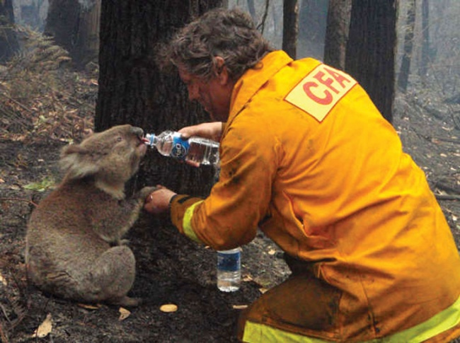
Пожарный дает воду коале во время лесных пожаров.

Румыния
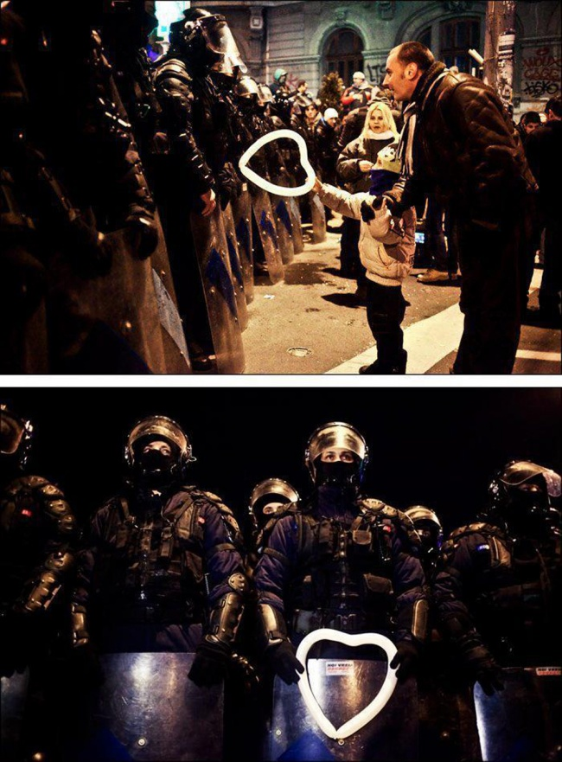
Румынский ребенок вручает воздушный шарик работнику полиции во время протестов в Бухаресте.

США
 10 тысяч человек собрались на улице возле дома 8-летней Дилэйни Браун, чтобы исполнить для нее рождественские песни. В прошлом году умирающей девочке поставили диагноз — миелолейкоз.

Бразилия
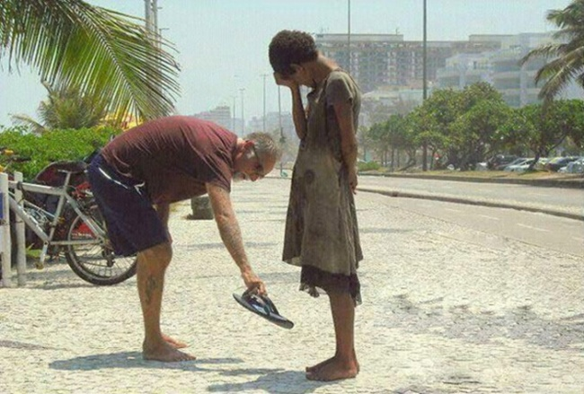 Мужчина отдал свою обувь бездомной девочке в Рио-де-Жанейро.

Сербия
 Выпускники Гимназии сербского города Пирот решили отказаться от дорогих платьев и костюмов на выпускном вечере, чтобы отдать сэкономленные деньги нуждающимся. В ходе акции школьники и преподаватели собрали 310 000 динаров, которые были переданы трем семьям с тяжело больными детьми.
Россия
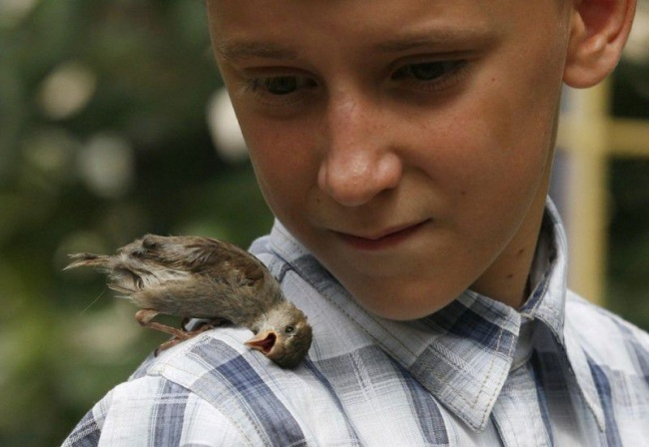
Однажды 12-летний Вадим из Минусинска нашел около дома маленького воробья. Ответственный и добросердечный школьник выходил птенца. Теперь воробей по кличке Эбби не отходит от своего спасителя ни на шаг.

